08.11.2019г. на отделении «ОиПП» проведены классные часы
в группах Р1, 325.
Тема классного часа: «Международный День отказа от курения».

Всемирный день без табака.

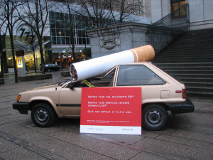

В Россию табак попал в начале XVII века, курение табака и его нюхание жестоко преследовалось и наказывалось.
В царствование царя Михаила Фёдоровича уличённых в курении в первый раз наказывали 60 ударами палок по стопам, во второй - отрезанием носа или ушей.
После опустошительного пожара в Москве в 1634 году, причиной которого оказалось курение, оно было запрещено под страхом смертной казни.
В 1698 году Петр I снял запрет. С тех пор курение стало быстро распространяться среди широких слоев населения.

Данное мероприятие проведено библиотекарем Коваленко Л.Н.
Во время проведения классного часа использовались такие методы как: показ презентации.

